**“维普论文检测系统”操作说明**

**目 录**

1、指定地址登录 1

2、如何检测 2

2.1登录后选择大学生版： 2

2.2提交论文检测 3

2.3 选择免费检测次数 4

3、下载报告 5

4、如有任何关于检测的问题请加入维普QQ群咨询！ 5

**1、指定地址登录**

**登录网址：华南农业大学继续教育学院 <https://jxjy.scau.edu.cn/> 。**

**点击网页右上角【成教毕业论文查重】**

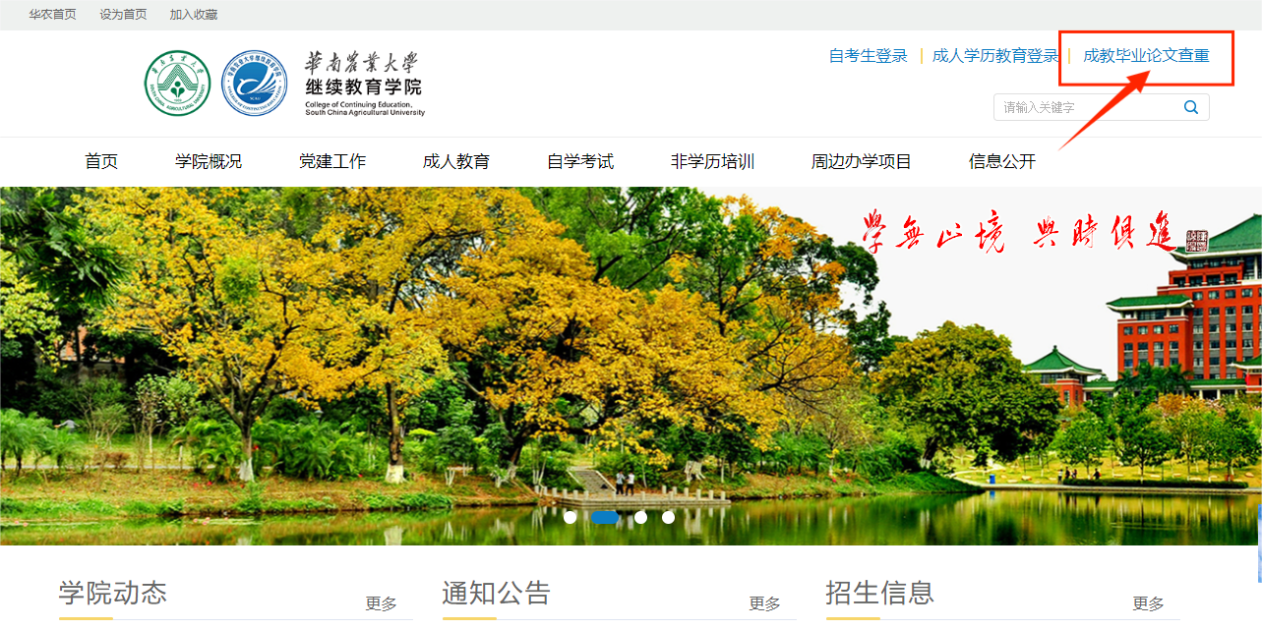

**输入自己的用户名、密码进行登录**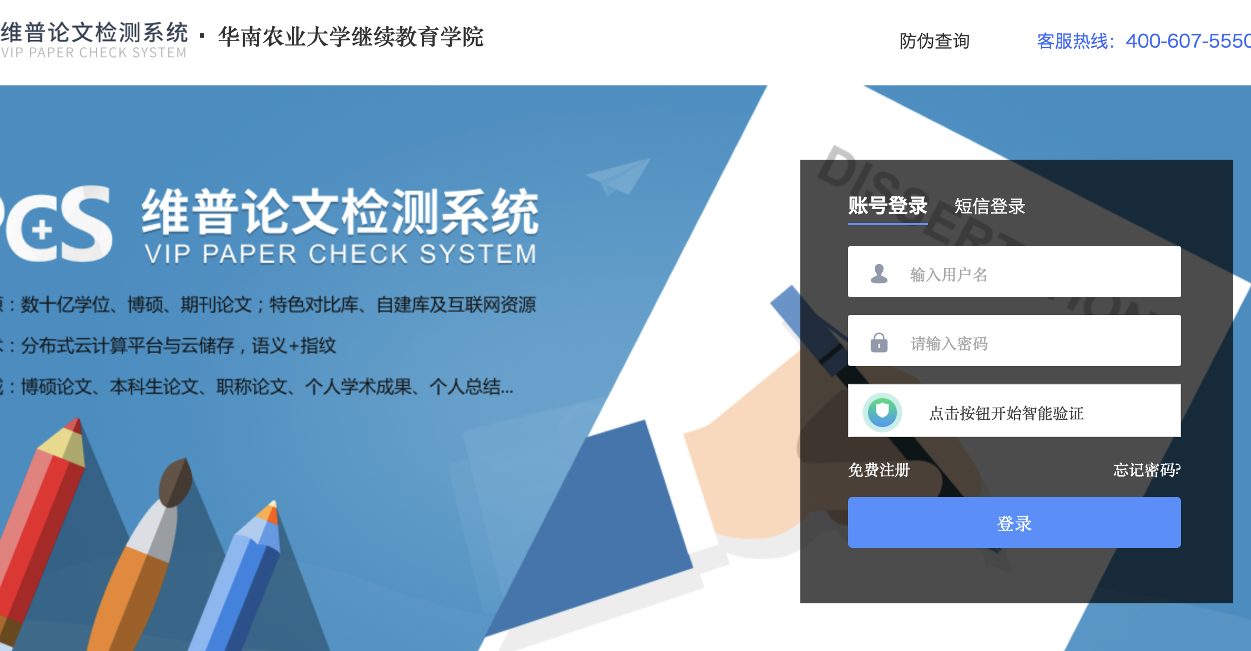

**“维普论文检测系统——华南农业大学继续教育学院专用通道”，只有2次免费自查机会，第3次检测请同学们自费，对比官网价格9折优惠，即千字2.7元。**

## 如何检测

## 2.1登录后选择大学生版



## 2.2提交论文检测

**选择论文**

**送检文档格式可为.doc/docx/txt/pdf文件【推荐使用.doc/docx/文件格式】**

**学生提交毕业论文时需提交word格式的电子版材料，为了保证自查的准确性，自查的论文及检测报告与最后上交给学院的一致，系统会识别格式，同时电子文档命名规则为：学号－姓名－论文标题；**

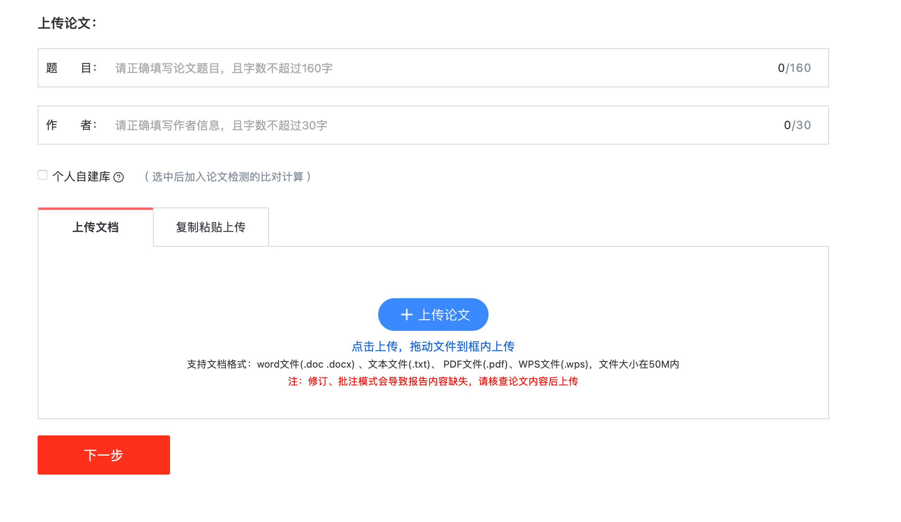

**注：1、单篇文档的标准命名规范以学校要求为标准。之间的连接符号可以是英文状态的减号“－”、下划线“_”、加号“+”、空格“ ”，但不要同时混用多种连接符号。如果您上传的文档命名按照规范填写，我们会在报告中正确显示作者姓名和文章标题。**

**2.系统在检测时会分析论文的前后文关系，会自行去除不计重部分，所以请您提交论文的全部内容，非全文的检测将不能保证检测的准确性。**

**3. 支持文档格式：仅支持压缩文件（.zip .rar)、WORD文件（.doc .docx)http://vpcs.cqvip.com/organ2018/Content/image/tj.png 、文本文件（.txt)、 PDF文件（.pdf文件在解析过程中会因为内嵌字体、文档格式不正规等原因导致解析失败，所以推荐使用word等其他文档格式。）**

**4.压缩包在200MB以内，单个文件在10MB以内，上传的文档字数不超过5万字**

## 2.3 选择免费检测次数

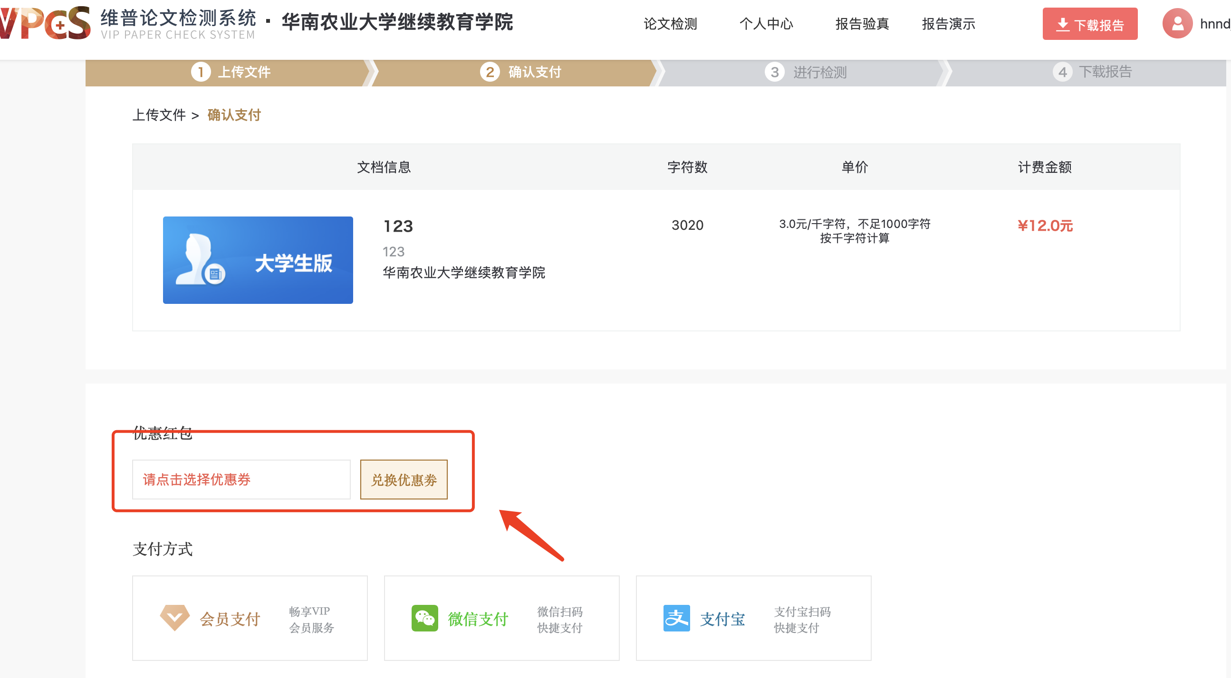

注：只有在广东范围内检测可享受对比官网9折优惠。

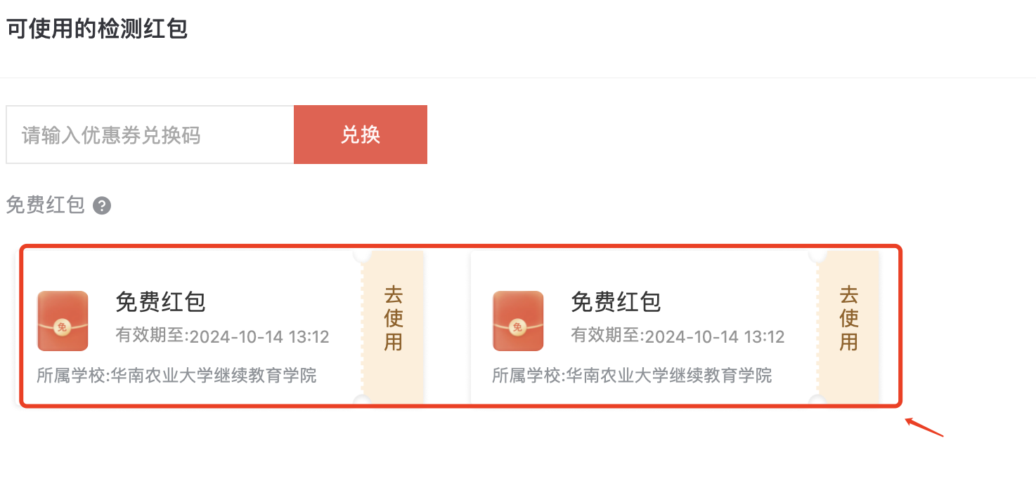注：每位同学两个免费红包（2次免费检测机会）

# **3、下载报告**

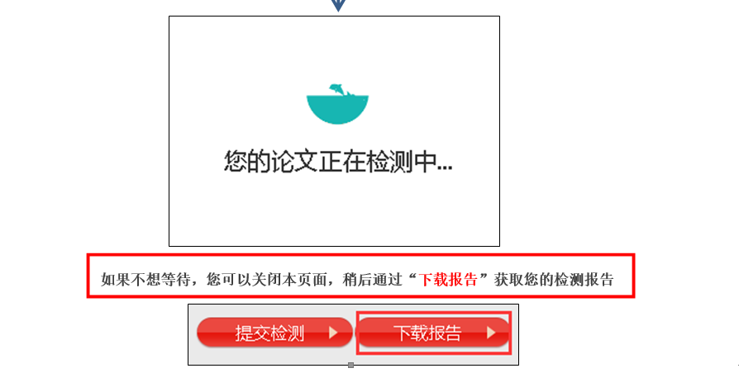

# **4、如有任何关于检测的问题请加入维普QQ群咨询！**

QQ群：789359920

